Приложение

Наименование образовательной организации

Городская конференция исследовательских работ дошкольников «Совенок»

Секция: Декоративно-прикладного творчества

Тема: Свистулька русская забава

Автор работы: Вергейчик Владимир

Руководитель: Яковлева Н.Н.

Орск, 2023

Тема Свистулька-русская забава
Я Вергейчик Вова, посещаю старшую группу детского сада № 103 «Алёнушка».
У нас в группе был организован мини-музей «Свистулька русская забава». Воспитательница Надежда Николаевна рассказала нам о старинном славянском инструменте - свистульке, о том, что раньше не только дети любили играть свистулькой, но и взрослые использовали их в разных целях. Каждый ребенок с родителями смастерил или приобрел свистульку, и принес её в мини-музей. Тема меня заинтересовала, и я решил ознакомиться с ней подробнее.
Тема актуальна, т.к. позволяет немного заглянуть в прошлое, изучить культуру и историю нашего народа.
Цель моего исследования: изучить историю свистульки, и самому смастерить изделие из подручных материалов.
Практическая часть
Свистулька – старинный народный музыкальный инструмент.
Из книг и интернета я узнал, что глиняная свистулька появилась в глубокой древности. Исследователи полагают, что первые в мире свистульки имели форму птички. В старину их использовали:
- для вызывания в летнюю жару ветра и дождя,
- чтобы задобрить духов-хранителей человека, спасти и приумножить его жилища, скот и посевы;
- для переманивания хвори.
Свистульки ставили напротив окна, чтобы не впустить болезнь и зло в дом. Свистулькой изгоняли злые силы и призывали добрые.
Мастера свистульки считают своё изделия лучшим средством от депрессии. Посвистишь - поднимается настроение и для здоровья полезно. Взрослым свистулька поможет поставить голос, а детей вылечит от бронхита.
Охотники использовали свистульки-манки, копирующие птичьи голоса, для приманивания добычи.
Постепенно свистульки из обрядового предмета превратились в детскую игрушку, а в настоящее время – в сувенир.
В последнее время их стали широко используют в народных ансамблях как музыкальные инструменты.
Существует огромное количество свистулек. Их выполняют из разных материалов:
- глины;
- стекла;
- дерева;
- морских раковин;
- пластика.
Готовые деревянные изделия сушат, при необходимости обжигают и расписывают.
Обычный свисток - самый древний и распространенный вид свистульки. Сейчас свисток используют на спортивных соревнованиях.
В некоторые виды свистулек можно налить вовнутрь немного воды и вместо свиста получить красивые трели.
Сложная свистулька – окарина, необычная, у нее несколько отверстий.
Формы свистулек многообразны. Это могут быть свистульки в виде собаки, лягушки, кошки или человека. Самая популярная форма – птичка. Свое значение имеет каждый цвет. Например, белый – означает жизнь, красный – любовь, черный – плодородие.
Изготовление свистульки из подручных средств
Некоторые инструменты можно сделать из бросового материала - коробочек, баночек, картонных трубок от рулончиков бумаги. Вот и свистульку я вместе с папой сделал из подручных средств.
Для работы потребовались:
- Коктейльные трубочки;
- Ножницы;
Я сплющил край трубочки и вырезал из него треугольник. Обрезал трубочку. Чем короче трубочка - тем выше звучание. Вот такая у меня получилась игрушка!

Вывод
В результате исследования я узнал историю возникновения свистульки, познакомился с видами музыкального инструмента. А главное, я научился делать свистульки из подручных средств.

Список литературы (интернет-источников)

https://kopilkaurokov.ru/doshkolnoeObrazovanie

https://proza.ru/2017/04/30/1394?ysclid=lmf7cq

https://www.maam.ru/detskijsad/konspekt-besedy

Приложение № 1

Виды свистулек
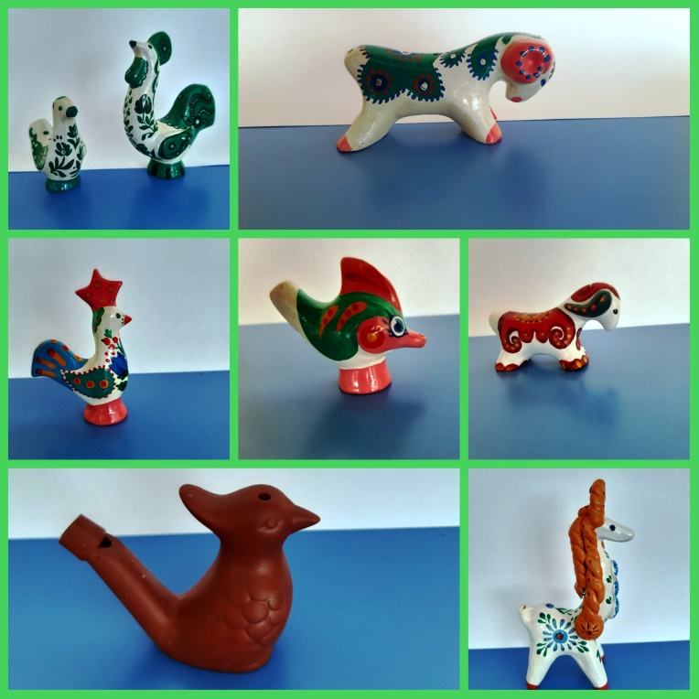
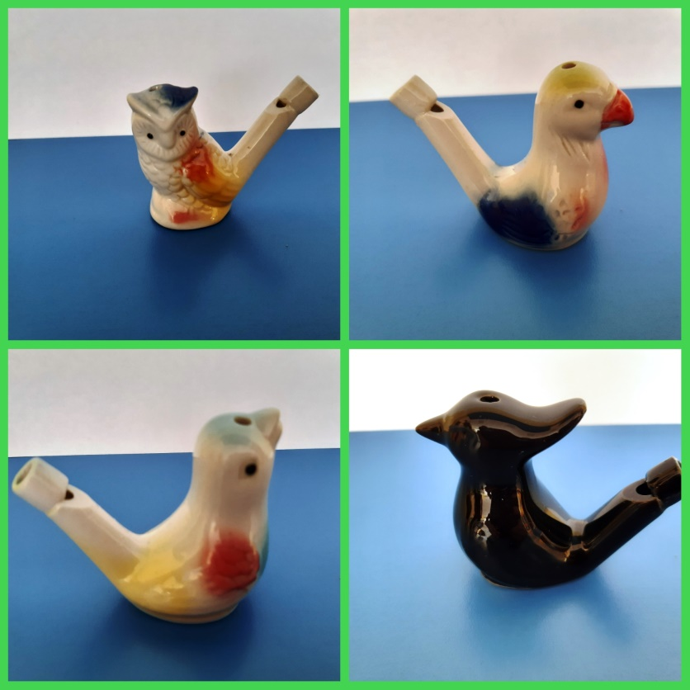

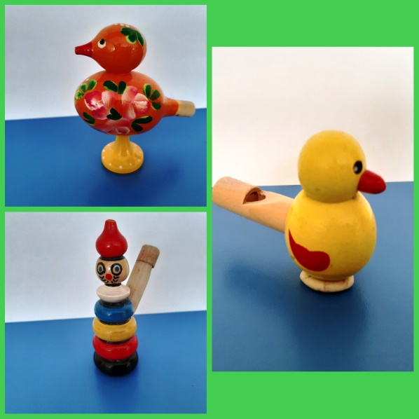

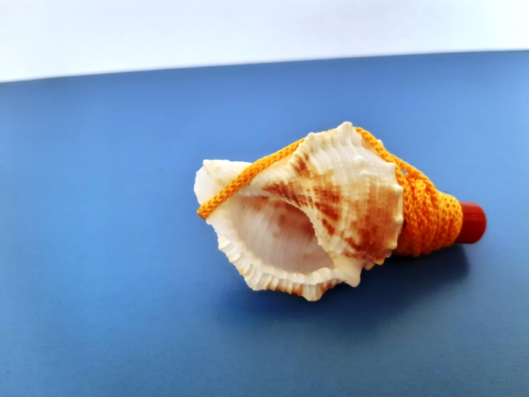

Существует огромное количество свистулек. Их выполняют из разных материалов:
- глины;
- стекла;
- дерева;
- морских раковин.

Приложение № 2

Формы свистулек
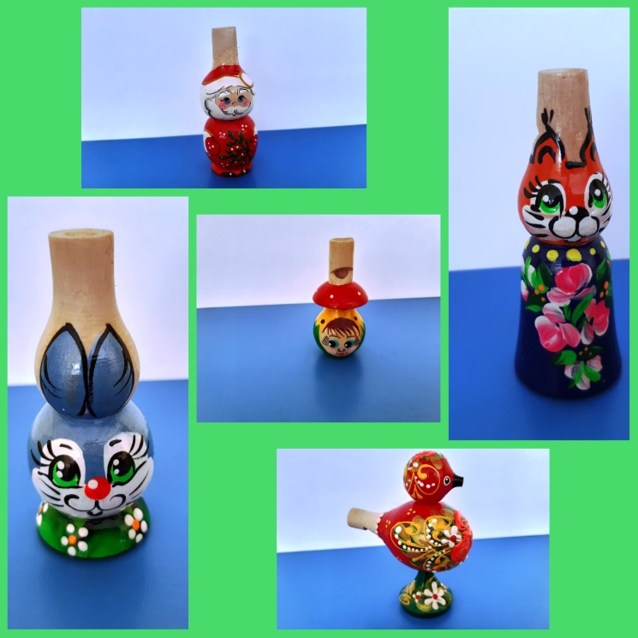

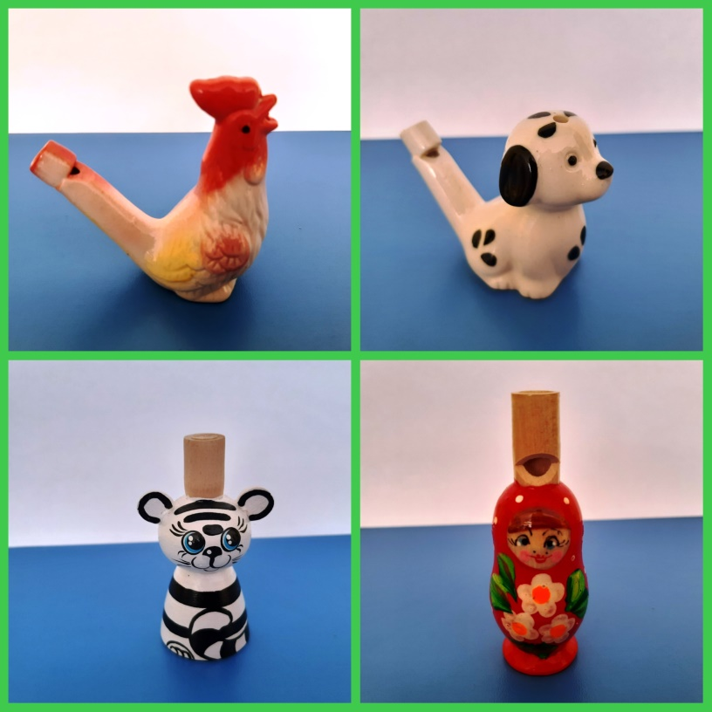

Формы свистулек многообразны. Это могут быть свистульки в виде собаки, лягушки, кошки или человека. Самая популярная форма – птичка.

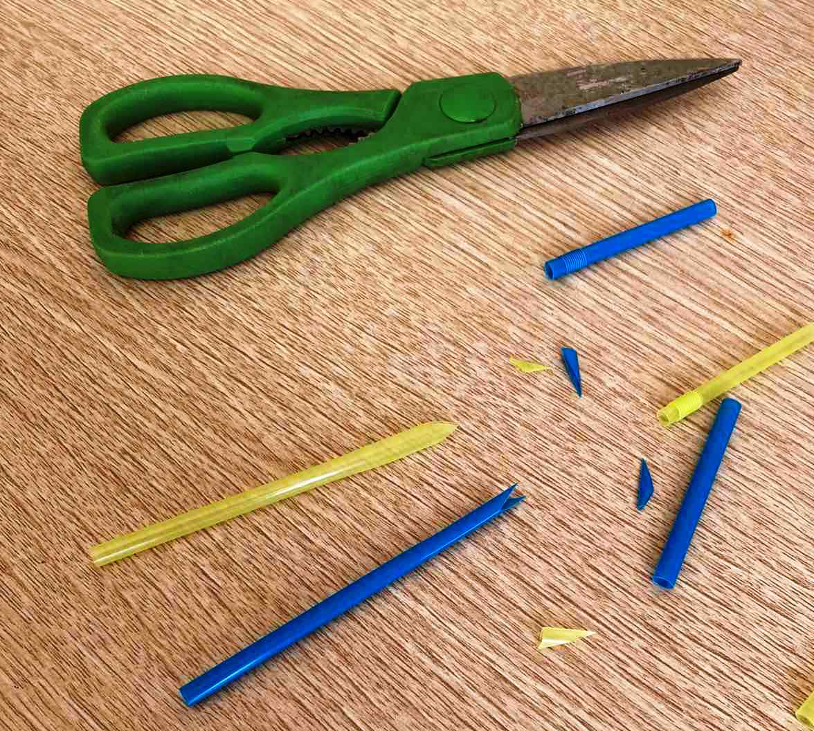
Приложение № 3

Изготовление свистульки

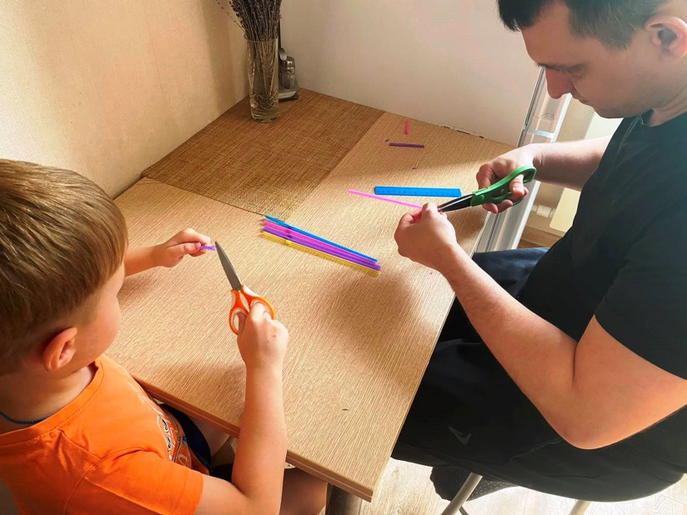

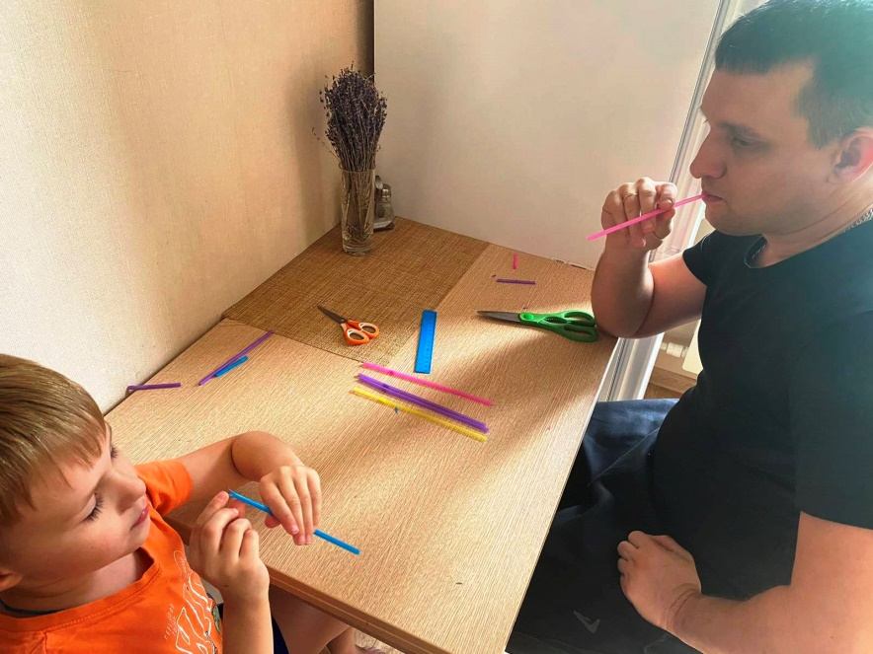

Изготовление свистульки из подручных средств

Для работы потребовались:
- Коктейльные трубочки;
- Ножницы.
Изготовление свистульки из коктейльной трубочки, вместе с папой.
Я сплющил край трубочки и вырезал из него треугольник. Обрезал трубочку. Чем короче трубочка - тем выше звучание. Вот такая у меня получилась игрушка!

Приложение № 3
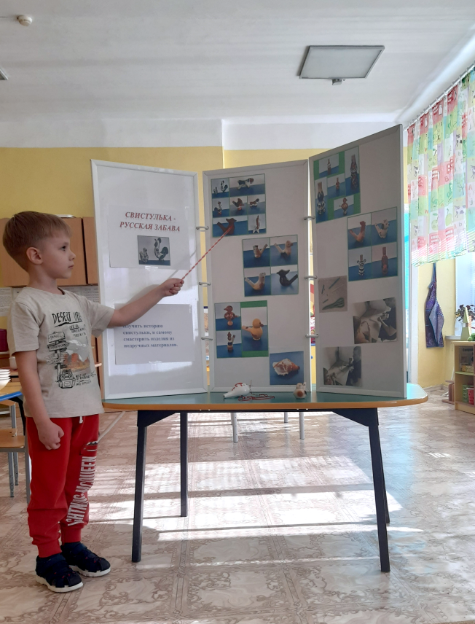
Выступление перед детьми
подготовительной группы

